Фрагмент карты зон с особыми условиями использования пгт. Вяртсиля
Было
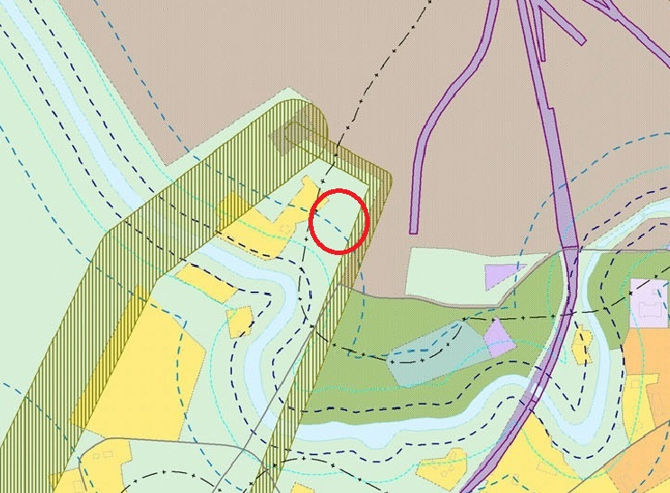
Стало
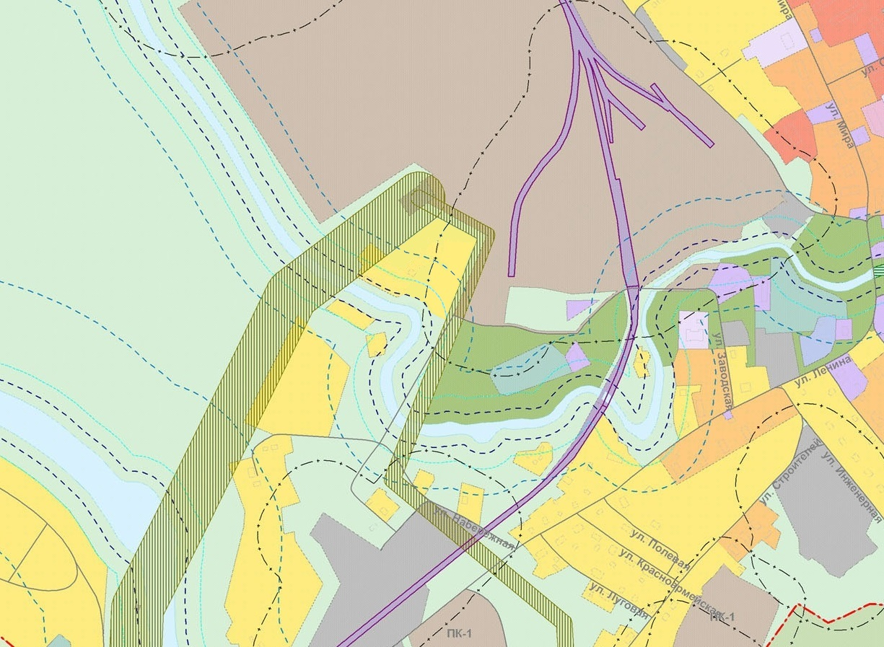

Фрагмент карты градостроительного зонирования пгт. Вяртсиля
Было
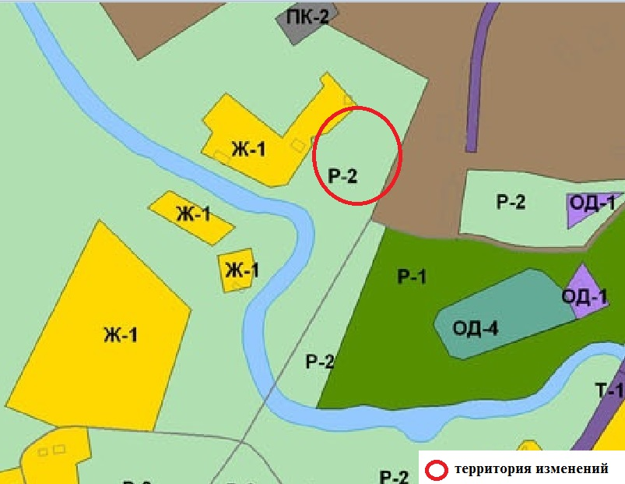
Стало
